INFORME POLIGRÁFICO - PRE-EMPLEO
Empresa: | DINAMICA PERSONAL |  |  | Agencia/Sede: |  | Quetzaltenango
 |  | Fecha: |  |  | 17/08/2026
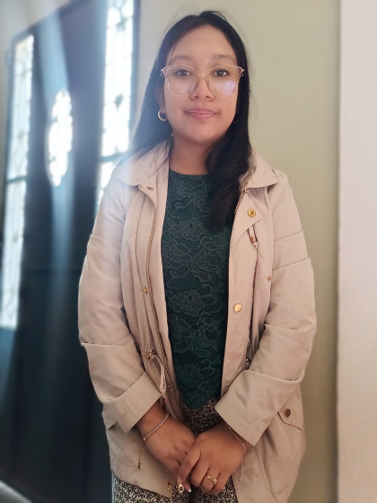
DATOS GENERALES DEL EVALUADO:
Nombres: | Andrea Alejandra
Apellidos: | Popa Cahuex
Edad: | 22 años
Fecha de nacimiento: | 19/01/2004
Lugar de nacimiento: | Quetzaltenango
No. de Identificación: | 3146 06084 0901
Nacionalidad: | Guatemala
Estado civil: | soltero
Dirección: | 13 calle 0-137 zona 6
Teléfono: | 5950 8455
Teléfono de emergencia: | 5054 5599
Correo electrónico: | popaalr27@gmail.com
Iggs: | N/A
Nit: | 114491577
Licencia de conducir: | no_aplica

RESULTADO DE EVALUACIÓN:
APROBADO
NO APROBADO | Indicación de mentira en las preguntas:
APROBADO CON EXCEPCION |  | Aspecto que origina la excepción:

OBSERVACIONES:
—

PROCEDIMIENTO DE EVALUACIÓN:
Enfoque: | Evaluar la veracidad de la información proporcionada por el evaluado mediante una entrevista estructurada y el uso del equipo poligráfico, registrando y analizando las respuestas psicofisiológicas generadas ante las preguntas relevantes establecidas para el proceso de evaluación.
Autorización: | Como requisito indispensable para dar inicio, se procedió a la autorización escrita. Se informó al candidato(a) la razón por la cual se le evaluaría, el tiempo aproximado y los pasos a seguir. Así mismo, se le indicó que por ningún motivo debería permanecer en contra de su voluntad y no sería obligado(a) a responder a las preguntas formuladas, a lo cual indicó estar totalmente de acuerdo.
Condiciones para la evaluación: | El Poligrafista llenó el formato de antecedentes Médico-Psicológico con las respuestas del evaluado, como condición indispensable para conocer el estado físico/mental y prevenir que factores externos pudiesen afectar el resultado. No se encontró ningún impedimento, por lo que se dio inicio.

INFORMACIÓN OBTENIDA DURANTE LA ENTREVISTA:
DATOS FAMILIARES:
 | Erick Rodimiro Huox Acabal | 41 años | 59976759 |  | Mecánico
Padre: | Rocio Migdalia Popá Cahuex | 39 años | 50545599 |  | Comerciante
Madre:
Observaciones:

ESTADO CIVIL:
Nombre del conyugue o pareja actual: | —
Edad:
Número de teléfono:
Dirección:
Ocupación o lugar de trabajo:
Tipo de relación:
Estado de la relación:
Tiempo de la relación:
DATOS DE EXPAREJAS:
—

HIJOS:

HERMANOS:
Nombre: | Edad: | Teléfono: | Dirección: | Lugar de trabajo:
Pablo Moises Huox Popá | 13 años |  | 13 calle 0-137 zona 6, Quetzaltenango | Estudiante
Fatima Rocio Huox Popá | 6 años |  | 13 calle 0-137 zona 6, Quetzaltenango | Estudiante

NIVEL ACADÉMICO:
Diversificado: | 2020 | Perito Contador |  | Colegio Dr. Rodolfo Robles, Quetzaltenango
Básico: | 2017 |  |  | Colegio María Auxiliadora, Quetzaltenango
Estudia Actualmente: | Contaduría Publica y Auditoria — Universidad Rafael Landívar | Horario: |  | 6: 00 pm a 9:10p.m

INFORMACIÓN LABORAL:
Empresa: | Puesto Ocupado: | Fechas laboradas: | Salario  mensual: | Motivo de retiro:
Oficina Son Coyoy | Vacacionista | 11/2020 al 02/2021 | Q1800 | Por seguimiento de estudios
Centro Médico del corazón/Farmacias Cardeologicas | Auxiliar Contable | 02/2023 al 02/2024 | Q2300 | Por crecimiento profesional y estudiantil
Gimnasios Sportown Quetzaltenango | Auxiliar Contable | 02/2025 al 06/2026 | Q3000 | Por crecimiento profesional

INFORMACIÓN LABORAL COMPLEMENTARIA:
El tiempo durante el cual no ha laborado formalmente lo ha dedicado a sus estudios.
Aseguró que los empleos referidos han sido los únicos que ha tenido y negó estar ocultando información que pudiera afectar su proceso de contratación.
Indicó que no fue acreedora a actas administrativas y que no tuvo problemas con sus compañeros de trabajo.
Negó haberse apropiado de bienes o dinero pertenecientes a sus empleadores.
Asimismo, señaló que no ha sido despedida por haber cometido alguna falta grave.

ASPECTO ECONÓMICO:
Negó tener deudas.
Donde reside actualmente es propiedad de sus padres.
Nadie depende económicamente de ella.
Posee un vehículo marca Hyundai Accent modelo 2012.
No posee bienes inmuebles.
Su pretensión salarial es de Q.4,000.00, sus gastos ascienden a Q.2,500.00.
No tiene ingresos adicionales

ASPECTOS DE SALUD:
Su estado de salud actual es estable y señaló que nunca ha padecido alguna enfermedad grave.
Indicó que eventualmente asiste al gimnasio con el propósito de mantenerse saludable.
Negó tener tatuajes o perforaciones.
Refirió tener un peso de 135 libras y una estatura de 1.60 metros.
Asimismo, aseguró que actualmente no se encuentra en período de gestación.

HÁBITOS PERSONALES:
Su tiempo libre lo dedica a realizar actividades deportivas.
Indicó que no practica juegos de azar.
Negó consumir bebidas alcohólicas, fumar o tener algún otro vicio.
Asimismo, señaló que no frecuenta bares ni discotecas.

VINCULO CON ACTIVIDADES DELICTIVAS Y DROGAS ILEGALES:
Negó consumir drogas ilegales o mantener relación con personas que las consuman. Asimismo, indicó que dentro de su círculo social no se encuentran personas que consuman, vendan o distribuyan sustancias ilícitas.
Manifestó que nunca ha participado en actividades delincuenciales.
Finalmente, señaló que su lugar de residencia no es considerado una zona de alta incidencia delictiva.

ASPECTOS JUDICIALES:
Sus antecedentes penales y policiales, renovados recientemente, fueron validados satisfactoriamente.
Negó haber estado involucrada en demandas, detenciones o procesos judiciales.
No se encontraron registros de detenciones a su nombre.
Asimismo, no se identificó información negativa o relevante en la web que pudiera afectar su proceso de contratación.

INFORMACIÓN COMPLEMENTARIA:
Licencia de conducir: | n/a
Ha pertenecido a algún sindicato: | ninguno
Tiene algún familiar o amigo laborando en la empresa contratante: | si
Cómo se enteró del empleo: | por medio de redes sociales
¿Está de acuerdo con las condiciones laborales que le ofrecen?: | si
Metas personales: | corto plazo, seguir desarrollándome y adquirir nuevos conocimientos. En lo laboral, quiero adaptarme rápidamente al puesto, aprender los procesos de la empresa y realizar mi trabajo de manera responsable y eficiente, mediano plazo quiero consolidarme dentro de la empresa, asumir mayores responsabilidades y fortalecer mis conocimientos en el área administrativa y contable. También me gustaría seguir capacitándome profesionalmente. y a largo plazo Mi meta es crecer profesionalmente dentro de la empresa, llegar a ocupar un puesto de mayor responsabilidad y aportar cada vez más con mi experiencia y conocimientos. En lo personal, quiero alcanzar estabilidad y continuar creciendo tanto profesional como personalmente
Cómo se califica: | Considero que mis principales cualidades son la responsabilidad, el compromiso, la lealtad y la disposición para aprender. Cuando se me asigna una tarea trato de realizarla de la mejor manera y cumplir con lo que se espera de mí. Como aspecto por mejorar, a veces puedo sentir inseguridad cuando me enfrento a una actividad nueva, porque me gusta asegurarme de hacer las cosas correctamente. Sin embargo, estoy trabajando en confiar más en mis conocimientos y tomar esas situaciones como oportunidades para aprender
Colaboración y actitud durante el proceso: | Andrea Popá
Observaciones adicionales: | Quetzaltenango

RECOMENDACIONES:
—

RESULTADOS DE EVALUACIÓN POLIGRÁFICA:
La prueba se realizó mediante la aplicación de preguntas específicas, previamente revisadas con el evaluado(a), con el propósito de garantizar su comprensión y aclarar cualquier duda antes de iniciar.
No. | PREGUNTA RELEVANTE | Respuesta | Resultado | Puntuación
1 | ¿Cometió usted delitos en empleos anteriores? | — | NDI | —
2 | ¿Realizó usted robos mayores a Q.100.00 en empleos anteriores? | — | NDI | —
3 | ¿En los últimos 6 meses ha consumido drogas ilegales? | — | NDI | —
4 | ¿Usted pertenece algún tipo de grupo delictivo? | — | NDI | —
5 | ¿Está usted presentando algún documento o información falsa en este proceso de contratación? | — | NDI | —
Criterios de interpretación: | ❌ DI: Indicación de mentira > -3 | 🟡Inconcluso: 0 | ✅ NDI: No indicación de mentira > +3
CONCLUSION:
Durante la evaluación se monitorearon las reacciones psicofisiológicas del evaluado(a) mediante el equipo poligráfico. Posteriormente, se realizó el análisis de los registros obtenidos durante las tres fases del examen, de acuerdo con los criterios establecidos para la evaluación poligráfica.
Con base al análisis realizado se concluye que: NOMBRE DEL CANDIDATO, NO RESPONDIÓ CON VERACIDAD A LAS PREGUNTAS RELEVANTES EVALUADAS.
Las siguientes preguntas relevantes presentaron reacciones psicofisiológicas significativas:
Por lo que para los fines que esta evaluación tenga, se clasifica a la evaluado(a) como:
NDI: NO HAY INDICACIÓN DE MENTIRA/ APROBADO.
DI: INDICACIÓN DE MENTIRA/ NO APROBADO.
NDI: NO HAY INDICACIÓN DE MENTIRA/CONFIABLE CON EXCEPCION.
ASPECTO QUE ORIGINA LA EXCEPCIÓN:
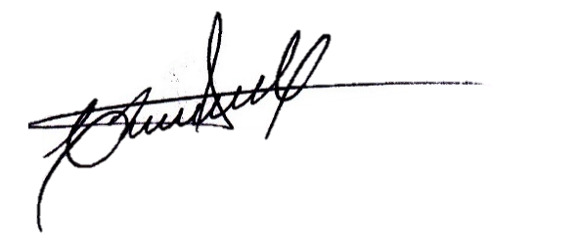
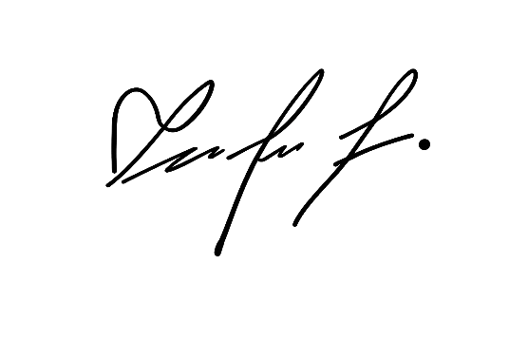
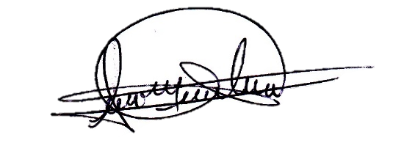

Stefanie Castro/ Rodrigo Castro/ Narda Plester
Poligrafista Certificado
Registro APA No. Stefanie Castro Narda 10296

ANEXOS:

 | TATUAJES:
No. | Ubicación | Tamaño | Descripción | Tiempo | ¿Visible con uniforme? | Significado
1
Nivel de riesgo: |  | Riesgo Bajo: tatuajes artísticos/comunes, sin contenido violento.  Riesgo Medio: símbolos agresivos o intimidatorios (ej., alusiones a armas, amenazas), sin referencias claras a estructuras criminales.  Riesgo Alto: Asociado a símbolos vinculados a estructuras criminales o pandillas o  contradicciones en entrevista.
No. | Ubicación | Tamaño | Descripción | Tiempo | ¿Visible con uniforme? | Significado
2
Nivel de riesgo: |  | Riesgo Bajo: tatuajes artísticos/comunes, sin contenido violento.  Riesgo Medio: símbolos agresivos o intimidatorios (ej., alusiones a armas, amenazas), sin referencias claras a estructuras criminales.  Riesgo Alto: Asociado a símbolos vinculados a estructuras criminales o pandillas o  contradicciones en entrevista.

